Capuchinho Vermelho

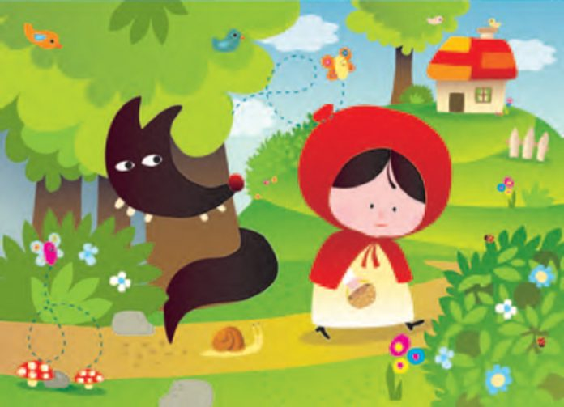
– Avózinha, que grandes braços tu tens!, disse a menina.
– São para te abraçar melhor, minha netinha!
– E que pernas tão grandes!
– São para te apanhar melhor…
– E as tuas orelhas… Que grandes elas são!
– São para te ouvir melhor, minha neta.
– Avózinha! E que dentes tão grandes tu tens!
– São para te comer melhor, minha netinha…
https://www.abcdobebe.com/comunidade/contos-infantis/o-capuchinho-vermelho/
Chapeuzinho Vermelho
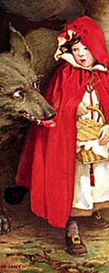
Oh, vovó, que orelhas tão grandes tens!
- São para melhor te ouvir.
- Oh, vovó, que olhos tão grandes tens
- São para melhor te ver.
- Oh, vovó, que mãos enormes tens!
- São para melhor te agarrar.
- Mas vovó, que boca medonha tens!
- É para melhor te devorar.
Dizendo isso, o lobo pulou da cama e engoliu a pobre Chapeuzinho Vermelho.
Tendo assim satisfeito o apetite, voltou para a cama, ferrou no sono e começou a roncar sonoramente. Justamente, nesse momento, ia passando em frente à casa o caçador, que ouvindo aquele ronco, pensou:
"Como ronca a velha Senhora! É melhor dar uma olhadela a ver se está se sentindo mal."
(trad des frères Grimmhttps://www.grimmstories.com/pt/grimm_contos/capuchinho_vermelho)

